公开询价函
我公司计划采购文一西路隧道等三个项目的桥梁外观检测服务。具体需求如下：
- 采购项目名称： 文一西路隧道等三个项目市政设施检测评估服务。
- 采购项目编号：FA-JY2025-35
服务项目 | 单位 | 预估数量 | 服务  成果 | 含税合计限价金额（元） | 备注
文一西路隧道外观检测 | 项 | 1 | 出具检测报告 | 98100 | 文一西路隧道（K3+766.68~K4+070.00）
滨江区城镇污水管网提质工程一期三标段污水第二通道(南环路-江南大道)工程涉5座桥梁外观检测 | 项 | 1 | 出具检测报告 | 98100 | 涉及桥梁为时代河滨康桥、滨安桥、越达桥、滨兴桥、时代大道西侧辅道铁路河桥
百仁路顶管涉彩虹快速路高架及其H、E、F匝道桥梁检测 | 项 | 1 | 出具检测报告 | 98100 | 彩虹快速路高架及其H、E、F匝道
三、资格要求：
- 在中华人民共和国境内注册（不含港、澳、台地区），具有独立承担民事责任的能力。具有浙江省住房和城乡建设厅颁发的建设工程质量检测机构资质证书（检测专项包含桥梁及地下工程）、营业执照且均在有效期内（证明材料：提供资质证书复印件、营业执照复印件并加盖公章）；
- 2022年1月1日（以合同签订时间为准）以来承接过一个桥梁外观检测项目（提供合同复印件并加盖公章）；
3、报价⼈具有良好的商业信誉，未被列入失信被执行人名单、重大税收违法案件当事人名单、政府采购严重违法失信行为记录名单，信用信息以报价截止日前信用中国网站（www.creditchina.gov.cn）、中国政府采购网（www.ccgp.gov.cn）公布为准（提供截图）；
4、本项⽬不接受联合体报价，不允许分包。
四、服务期：项目合同签订后7日内进场开展工作，检测报告需于20个工作日内出具书面报告（含电子稿）。
五、服务要求：
（一）项目概况
1、文一西路隧道外观检测：文一西路隧道位于杭州市文一西路上，呈东西走向，隧道分南洞和北洞。本次检查范围的位置为南洞SK3+766.68~SK4+055.88，北洞NK3+777.81~NK4+070.00，两洞共计约580m。隧道地理位置图如下：
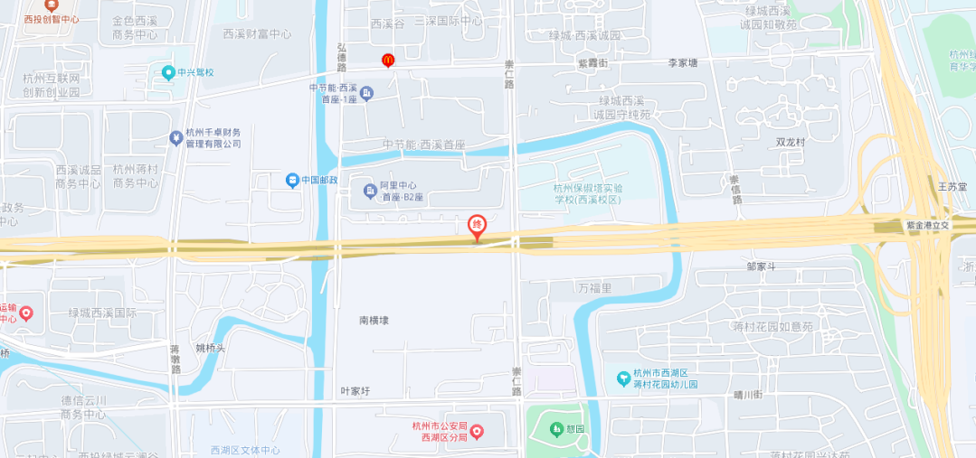
2、滨江区城镇污水管网提质工程一期三标段污水第二通道(南环路-江南大道)工程涉5座桥梁外观检测：本项目涉及桥梁为时代河滨康桥、滨安桥、越达桥、滨兴桥、时代大道西侧辅道铁路河桥，共5座，均为30m内小桥。
3、百仁路顶管涉彩虹快速路高架及其H、E、F匝道桥梁检测：彩虹立交高架桥位于浙江省杭州市滨江区彩虹快速路，桥梁呈东西走向；本次检查段为主桥及H匝道、E匝道、F匝道，检查段总长约1100米。彩虹高架桥地理位置图如下：
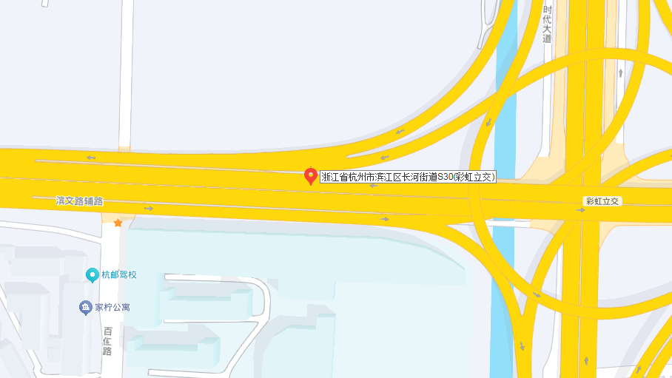

（二）技术要求
1、查明桥梁缺陷或潜在缺陷和损伤的部位、性质、严重程度及发展趋势，分析缺损产生的主要原因，评定桥梁的使用功能，并提出相应的养护对策。
2、通过对桥梁技术状况的全面检查和评定，提出结构维修、加固技术建议，为桥梁维修加固提供技术依据。
3、通过桥梁技术状况的综合评定，确定桥梁的技术状况等级，分析和评价缺损对桥梁质量的影响，对进行特殊检查的必要性进行分析。
4、出具检测报告纸质盖章版并提供电子版报告
六、合同关键条款
1、本次报价包含：检测所需专业技术人员费用、设备费用、差旅费、邮电通讯费、复印打印费等全部费用；
2、付款方式：根据服务项目开展情况，评价费用于乙方递交检测报告后并由甲方确认符合要求后10日内付款，乙方提供符合要求的发票作为甲方付款的前置条件；
3、违约责任:
(1)如乙方未按约定期限提交检测报告的，每逾期一天应按照日万分之五标准支付违约金,且采购人有权直接从应付服务费中直接扣除；
(2)如乙方提交的检测报告不符合采购人要求的，则乙方应在采购人要求的合理期限内(原则上不超过 10 个工作日)免费修改直至符合要求。若经2次修改仍未能达到采购人要求，或修改导致交付逾期超过 15 个工作日的，视为乙方根本违约，采购人有权选择解除合同，且无须支付任何费用。如因此造成采购人损失的，乙方仍应全额赔偿。
七、比价标准
此次报价即为最终报价，其中三项检测服务报价合计最低的供应商为成交候选人；最低报价相同时，由询价小组抽签决定。
八、报价格式
1、报价函封面。
2、授权委托书。
3、报价函。
4、报价函要求的相关附件。
以上复印件均应加盖公司公章。
九、资料提交时间、地点
- 报价截止时间：2025年11月13日15:30（书面形式现场递交）；
2、报价文件递交地点：报价单位将报价函盖章版（含相关附件）密封后送达至杭州市西湖区嘉文大厦1109室。逾期送达或未按要求密封的，采购人将予以拒收。
十、采购人联系方式
采购人名称：杭州市勘测设计研究院有限公司
联 系 人：李工
联系电话：0571-88069319
监 督 人：朱工
联系电话：0571-87176935

杭州市勘测设计研究院有限公司
2025年11月4日

报价函密封袋包封及封面样式

杭州市勘测设计研究院有限公司
文一西路隧道等三个项目市政设施检测评估服务项目
项目编号：FA-JY2025-35

报价函

供应商名称：
地 址：
联 系 人：
联系电话：
报价日期：

授权委托书

杭州市勘测设计研究院有限公司：
本人 （姓名）系 （公司名称） 法定代表人，兹委托本单位在职人员 ，参加 询价采购项目所有工作，受托人在上述事项内所签署的有关文件资料及提供的手续，均是委托人真实意思的表达，本委托人均予以承认并承担相应的法律责任。
本委托书自签署之日起 天内有效。

法定代表人身份证复印件
正面 | 反面

被授权人身份证复印件
正面 | 反面

单位名称（盖章）：
法定代表人（签字或盖章）：
签署日期： 年 月 日
报 价 函
项目编号：FA-JY2025-35
致：杭州市勘测设计研究院有限公司

我公司已认真阅读了贵方发布的文一西路隧道等三个项目市政设施检测评估服务询价通知书，接受贵方提出的各项要求，参与该项目报价。
一、报价表：
服务项目 | 单位 | 预估数量 | 含税报价合计（元）
文一西路隧道外观检测 | 项 | 1 | 小写（人民币）：  大写（人民币）：  （超出报价上限的，报价无效）
滨江区城镇污水管网提质工程一期三标段污水第二通道(南环路-江南大道)工程涉5座桥梁外观检测 | 项 | 1 | 小写（人民币）：  大写（人民币）：  （超出报价上限的，报价无效）
百仁路顶管涉彩虹快速路高架及其H、E、F匝道桥梁检测 | 项 | 1 | 小写（人民币）：  大写（人民币）：  （超出报价上限的，报价无效）
注:本次报价包括但不限于人工费、材料费、设备使用费、技术工作费、管理费、政府规费、组织及技术措施费、绿色施工费、保险、风险、利润、税费等完成本项目一切所需的费用。
二、附件（格式自拟）：
1、建设工程质量检测机构资质证书（检测专项包含桥梁及地下工程）、营业执照复印件并加盖公章；
2、信用中国网站未被列入失信被执行人名单、重大税收违法案件当事人名单（www.creditchina.gov.cn）截图并加盖公章；
3、中国政府采购网未被列入政府采购严重违法失信行为记录（www.ccgp.gov.cn）截图并加盖公章；
4、2022年1月1日（以合同签订时间为准）以来承接过一个桥梁外观检测项目的合同复印件并加盖公章。
法定代表人或被授权人签字（或盖章）：
报价人名称（盖章）：
日期：2025年 月 日

